2014年中国科学院上海高等研究院（报）考验政策
及学校概况 ------东南大学专场宣讲会
时间：2013-5-21 18:30
地点：教4-204
面向专业：化工、化学、材料、电子、物理、生物

中国科学院上海高等研究院
中国科学院上海高等研究院（以下简称“高研院”）是中国科学院与上海市人民政府共建的国立科研机构，现已建成交叉前沿与先进材料、信息科学与技术、空间科技、能源与环境、生命科学与技术5个研究部，承担国家重大科技专项、科技部“863”、“973”、科技支撑计划以及上海市重大科技项目等各类科技创新项目。此外，高研院与上海电气、英国石油公司（BP）、荷兰皇家壳牌公司（Shell）、美国西北太平洋国家实验室（PNNL）、法国道达尔集团（TOTAL）、英国诺丁汉大学、华盛顿大学等多家国内外知名跨国公司、研究机构和大学签署了联合研发协议，通过成立前瞻研究基金、联合实验室、联合技术开发或技术公司等方式，实现共性技术的研发与集成。
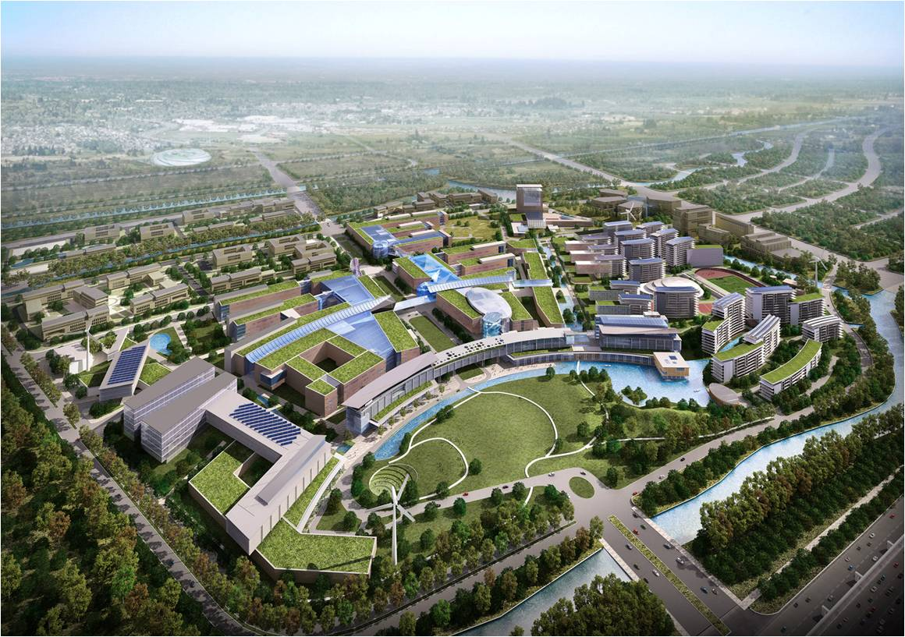
图1. 上海高等研究院和上海科技大学（筹）规划图
高研院集“产、学、研、用”为一体的科教机构性质和广泛深入的国际合作使研究生培养坚持“精品化、产学研一体化、国际化” 的模式，每位研究生在学期间都能享受充足的科研实践资源，参与课题研究、研发或工程项目，与实践紧密结合。高研院依托众多实验室及孵化平台、转移转化公司、联合共建实验室及项目合作企业，为研究生提供创新创业创投实战体验。同时，随着部分具有国际引领作用的重点学科的逐步建立及与世界知名大学实质性合作办学的开展，高研院研究生的国际化培养势必日益深入。此外，研究生在高研院读研期间享有丰厚的奖助学金和补贴及各种冠名奖学金。
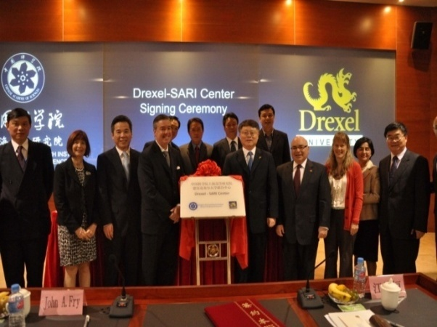

图2. 上海高等研究院与德雷克塞尔大学共建联合中心
蓬勃发展的高研院吸引了一批批来自海内外具有创新活力的科学家。截至目前我院已有正高级人员81人，副高级人员126人。国家“千人计划”4人，上海市“千人计划”2人，中科院“百人计划”15人。
2014年高研院将在有机化学、物理化学、微电子学与固体电子学、电路与系统、电子与通信工程、化学工程、生物工程7个专业招收硕士研究生，通过挂靠上海微系统技术与信息研究所、上海有机化学研究所在通信与信息系统、微电子学与固体电子学、有机化学3个专业招收博士研究生。
积聚科技、地域、人才资源优势的高研院有着广阔的科研教育平台，热忱欢迎各校应、历届本科毕业生和获得免试推荐资格的应届本科生踊跃报考！
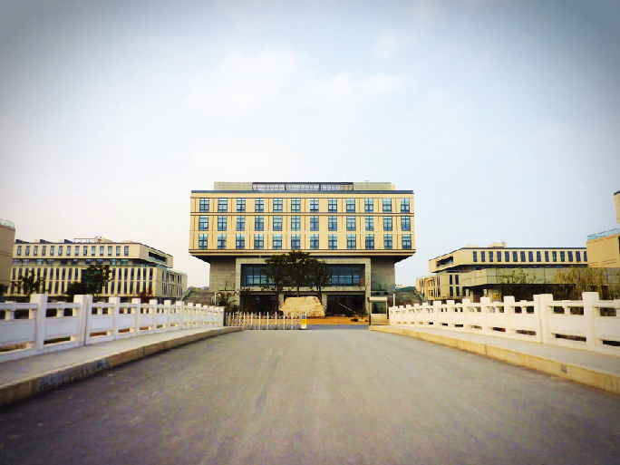
图3. 开放的上海高等研究院欢迎你！
联系方式：
地址：上海市浦东新区张江高科技园区海科路99号
邮编：201210
联系部门：研究生处
联系人：肖老师；王老师
联系电话：021－20325020；021-20325093
传 真：021-20325014
网 址：www.sari.cas.cn
E-mail ：zhaosheng@sari.ac.cn

